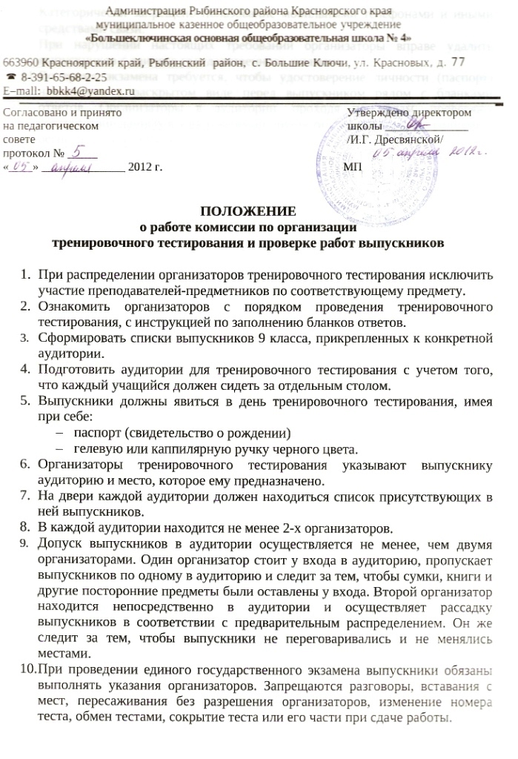
Категорически запрещено пользование мобильными телефонами и иными средствами связи.
При нарушении настоящих требований организаторы вправе удалить выпускников с единого государственного экзамена.
- Во время экзамена требуется, чтобы удостоверение личности (паспорт) находилось в раскрытом виде перед выпускником рядом с бланками ответов. Организаторы в аудитории, проходя по рядам, проверяют соответствие данных в удостоверении личности с аналогичными данными в регистрационном бланке.
- Выпускники должны использовать только те бланки ответов и регистрационный бланк, которые им выданы. Категорически запрещена перекомплектация бланков.
Замена экзаменационных материалов не предусмотрена.
- Фиксируется время начала экзамена. Объявляется длительность экзамена.
- Вопросы выпускников по содержанию экзаменационных материалов организаторами не рассматриваются.
- Если выпускники выполнят работу ранее установленного срока, то организаторы могут принимать экзаменационные материалы и до окончания экзамена.
- Принимая бланки ответов и заданий, организатор должен проверять:
- соответствие номера варианта задания, который сдает учащийся, и номер варианта, который записан в бланках ответов №1 и №2
- соответствие реквизитов выпускника (фамилии, серии и номера паспорта) в регистрационном бланке и паспорте.
- После окончания экзамена ответственный организатор в каждой аудитории немедленно пересчитывает регистрационные бланки и бланки ответов №1 и №2.
- При проверке работ выпускников тренировочного тестирования по русскому языку руководствоваться инструкцией по проверке и оценке экзаменационной работы.
Оценка по математике, полученная по тренировочному тестированию, определяется по инструкции для проверки экзаменационной работы.

